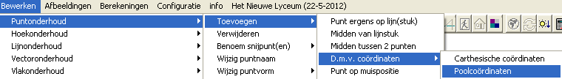Puntinvoer d.m.v. coördinaten

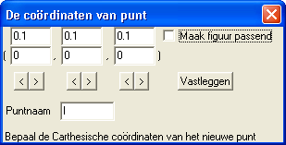
Type applet
Open

Opstarten
Bewerken, puntonderhoud, toevoegen, dmv coördinaten;
Bij een vlakke figuur kan hierna gekozen worden tussen carthesische coördinaten en poolcoördinaten. Bij een ruimtelijke figuur kan alleen carthesische coördinaten worden gekozen.

Omschrijving
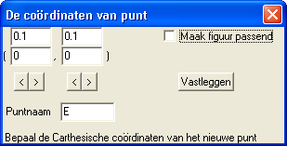
Direct nadat het applet is verschenen, staat het nieuwe punt al klaar, in de oorsprong, voorzien van een nog niet gebruikte letter als puntnaam. Je kunt nu met de handjes het punt door de tekening sturen, waarbij je kunt volgen, hoe verandering van een coördinaat de positie in de tekening mee verandert. Je kunt het punt als het ware naar zijn bestemming toe dirigeren.
Wanneer je de coördinaten van het punt al weet, kun je ze ook rechtstreeks invullen. Na het verlaten van een invoerveld zie je het resultaat onmiddellijk in de tekening.
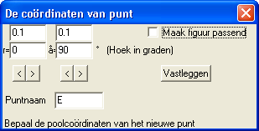
Wanneer je de coördinaten zo kiest, dat het punt niet meer op het beeldscherm past, is het wellicht handig, de checkbox ‘maak figuur passend’ aan te vinken. Hierdoor wordt, indien nodig, telkens de figuur verkleind zodra het punt van het scherm dreigt te lopen.
Je kunt de naam van het punt met de hand veranderen.
Deze naam mag uit meer letters bestaan, maar dan kan dit vreemd ogen in de tekening.. Standaard toont Geocadabra de eerste letter als hoofdletter en alle letters vanaf de tweede positie als index. Wanneer je het woord “oog” invult, staat er “O_{og}”. Dit kun je uitzetten in het configuratievenster (derde regel van boven in de rechter kolom).

Dit applet wordt ook gebruikt om de coördinaten van een bestaand punt te veranderen.

Tips
- Gebruik dit applet bij het oefenen met coördinaten. In de brugklas leer je dan hoe de twee coördinaten werken in een vlak assenstelsel. In een ruimtelijk model leer je hoe drie coördinaten werken.
- Ook kun je onderzoeken, wat poolcoördinaten eigenlijk zijn!
- Er is een speciaal commando om de puntnaam te veranderen, maar met dit applet kun je dit ook bereiken.

